黄石市脉源通档案管理有限公司
鄂东智安档案服务中心（第三层）
办公家具采购项目

竞争性谈判文件

2021年6月
黄石市脉源通档案管理有限公司
鄂东智安档案服务中心（第三层）办公家具采购项目
竞争性谈判公告

第一章 竞争性谈判公告

根据工作需要，黄石市脉源通档案管理有限公司就鄂东智安档案服务中心（第三层）办公家具采购项目采用竞争性谈判方式进行采购。
一、项目名称
鄂东智安档案服务中心（第三层）办公家具采购项目
二、谈判内容
详见第三章项目采购清单及要求
三、采购预算
15万元
四、供应商资格要求
1、符合《政府采购法》第二十二条规定的条件，谈判时须提供下列证明材料，且所提供的资格证明材料均在有效期内：
（1）在中国境内注册并取得的营业执照，必须具有办公家具制造或办公家具销售经营范围；
（2）提供2020年的财务审计报告（如新成立的公司需提供自成立之日起相应年限的审计报告）；
（3）供应商在参加本次采购活动前三年内，在经营活动中没有重大违法记录的书面声明；参与本次采购活动期间未在被禁止参加政府采购活动期限内的书面声明；
（4）投标人在投标截止之日起近三年(2018年6月) 提供至少1个相关类似业绩（其中办公家具制造或办公家具销售金额不低于15万元）；
（5）必须提供针对本项目合理可行的具体方案，其中项目拟派全部人员必须提供社保证明（近六个月的单位缴纳）；
2、未被列入“信用中国”网站（www.creditchina.gov.cn）失信被执行人、重大税收违法案件当事人名单、政府采购严重违法失信行为记录名单的网页打印件；
3、本次采购不接受联合体形式的供应商。
注：本次谈判采用资格后审（合格）制。未按要求提供资格后审证明文件或资格审查不合格的作无效投标处理。
五、是否专门面向中小企业、监狱企业、残疾人福利性单位：否。
六、竞争性谈判文件的获得
1、凡有意参加投标者，请于2021年6月14日前到黄石市国有资产经营有限公司官网（http://www.hsgzgs.com/gkxx/zbgk2/zbgg9/qtl1/）下载招标文件，联系人：尹工，联系电话：18907238842。
2、若采购时间、地点以及采购项目其它相关内容发生变更，其变更内容，采购人将会及时告知。
七、递交响应文件截止时间和谈判时间
1、谈判响应文件递交的截止时间为2021年6月15日09时00分00秒( 08 时30分开始接受文件)。
2、谈判响应文件送达地点为采购人单位（黄石金安投资集团有限公司，地址：黄石市下陆区发展大道333号）四楼会议室。
3、参加谈判的供应商单位法定代表人身份复印件，若为授权委托人参加询价则应提供法定代表人的授权委托书原件及被委托人身份证复印件，并在递交谈判响应文件时提供，参加谈判的供应商代表应服从安排，在开标室等候二次报价，其他人员不得随意进出开标室。
4、逾期送达的或者未送达指定地点的谈判响应文件，采购人不予受理。
5、竞争性谈判时间和地点：同谈判响应文件递交的截止时间和地点。
八、联系方式
采购人名称：黄石市脉源通档案管理有限公司
联系人：尹工
联系电话：18907238842

黄石市脉源通档案管理有限公司
2021年6月9日

第二章 谈判须知
谈判须知前附表
序号 | 项 目 | 内 容
1 | 项目名称 | 鄂东智安档案服务中心（第三层）办公家具采购项目
2 | 采购人 | 采购人名称：黄石市脉源通档案管理有限公司  联系人：尹工  联系电话：18907238842
3 | 项目工期 | 20日历天（若中标人逾期完成，每逾期一天扣罚人民币2000元，扣罚金额累计相加）
4 | 招标控制价 | 人民币 15 万元,高于控制价的投标报价视同无效
5 | 质保期 | 12个月（项目验收通过之日起计算）
6 | 谈判有效期 | 谈判之日算起60日历天
7 | 特别说明 | 采购人可以随意抽样2-3块板材，与成交供应商共同送至黄石市质检所进行检测，甲醛含量检测结果必须满足E0级（甲醛含量≤0.5 mg/L）要求，如果甲醛含量检测结果不满足E0级（甲醛含量≤0.5 mg/L）要求，则采购人有权按照《消费者权益保护法》规定“退一罚三”，同时抽样板材由中标供应商免费补齐。（投标供应商必须提供相关承诺，否则作无效投标处理）
一、总 则
1.适用范围
1.1本文件仅适用于本文件中所叙述的项目。
2.定义
2.1“采购人”是指：详见《谈判须知前附表》。
2.2“监管部门”是指：黄石金安投资集团有限公司纪检监察室
2.3“供应商”是指：获得该项目谈判小组确定参加谈判的法人或者其他组织及自然人。如供应商在本次谈判中成交,即成为“成交供应商”。
2.4“响应文件”是指：供应商根据本文件要求编制包含价格、技术、服务和合同草案条款等所有内容的文件。
3. 供应商的应具备以下条件,并提供相关证明材料,对于未提供或提供的材料不符合本文件要求的，谈判小组将拒绝其参加谈判。资格证明文件应真实可靠、不得伪造。响应文件正本中提交的资格证明文件为复印件的，应加盖公章。
3.1具备《政府采购法》第二十二条第一款规定的条件，并提供以下证明材料：
1）法人或者其他组织的营业执照等证明文件，如供应商是自然人的提供身份证明材料；
2）财务状况报告，依法缴纳税收和社会保障资金的相关材料；
3）具备履行合同所必需的设备和专业技术能力的证明材料；
4）参加政府采购活动前3年内在经营活动中没有重大违法记录的书面声明；
3.2如经营、开发或承担本采购项目的货物、服务国家有相关资质要求、或强制性规范、或行业标准的，应已经取得并提供相应的资质证书；
3.3未被列入“信用中国”网站(www.creditchina. gov.cn)失信被执行人、重大税收违法案件当事人名单、政府采购严重违法失信行为记录名单的网页打印件。
3.4本文件第一章第五条除上述以外的条款。
4. 费用
4.1供应商应自行承担所有与编写和提交响应文件有关的费用，不论谈判结果如何，采购人在任何情况下无义务和责任承担此类费用。
4.2采购人不向成交供应商收取服务费及其他费用。
二、响应文件的编制
5. 响应文件编制基本要求
5.1响应文件以及与采购人就有关谈判的所有来往函电均应使用简体中文。
5.2供应商应认真阅读、并充分理解本文件的全部内容（包括所有的补充、修改内容），承诺并履行本文件中各项条款规定及要求。
5.3响应文件应按本文件的全部内容，包括所有的补充通知及附件进行编制。
5.4如因供应商只提供本文件要求的部分内容或附件的，谈判小组有权拒绝其补充和谈判。
5.5响应文件的组成
不限于以下内容，如未提供，谈判小组有权拒绝其投标响应文件或将判定为无效投标响应文件：
1）谈判书(附件1)；
2）资格性符合性检查对照表(附件2)；
3）法定代表人（负责人）授权书(附件3)；
4）法人或者其他组织的营业执照等证明文件，自然人的身份证明；
5）提供2020年的财务审计报告或财务报表，依法缴纳税收和社保的相关材料；
6）具备履行合同所必需的资格证明文件；
7）参加政府采购活动前3年内在经营活动中没有重大违法记录的书面声明；
8）未被列入“信用中国”网站(www.creditchina. gov.cn)失信被执行人、重大税收违法案件当事人名单、政府采购严重违法失信行为记录名单的网页打印件；
9）商务报价文件及清单；
10）提供至少1个相关类似业绩（其中办公家具制造或办公家具销售金额不低于15万元）；
11）必须提供针对本项目合理可行的具体施工方案；
12）本文件要求提供的其他资格证明文件及资料。
6. 计量单位
6.1除技术要求中另有规定外，本文件所使用的计量单位均应采用国家法定计量单位。
三、响应文件有效期
7. 本项目谈判有效期为谈判之日算起 60日历日内保持有效，在此期间响应文件有效。谈判结束后，在有效期内谈判供应商不得改变谈判内容、服务期及承诺的全部义务。响应文件有效期比本文件规定短的，谈判小组将视响应文件无效予以拒绝。
8. 在特殊情况下，在原谈判有效期满之前，采购人可向谈判供应商提出延长谈判有效期的要求。这种要求与答复均应采用书面形式。谈判供应商可以拒绝采购人的要求，但其谈判在原谈判有效期期满后将不再有效。同意延长谈判有效期的谈判供应商不允许修改其响应文件。
9.供应商所递交的响应文件无论成交与否不予退还。

四、谈判要求
10. 谈判以人民币谈判。
11. 对于本文件中未列明，供应商认为必需的费用也需列入总谈判。在合同实施时，采购人将不予支付成交供应商没有列入的项目费用，并认为此项目的费用已包括在总谈判中。
12. 成交供应商负责本项目所需的售后服务等全部工作，文件另有规定的除外。
五、响应文件的份数、封装和递交
13. 响应文件的份数和封装
13.1响应文件一式三份，其中正本一份，副本二份。每套响应文件须清楚地标明“正本”、“副本”。 若副本与正本不符，以正本为准。没有注明正本和副本的，采购方可以任意一本作为正本。纸制响应文件的编制应按要求胶装，并逐页编码。不得采用活页夹等可随时拆开的方式装订。
13.2供应商应将所有响应文件封装在一个封包中，封包上应写明:项目名称、谈判内容、供应商名称，封口处加盖供应商印章，未达到封装要求的投标响应文件，作为无效投标处理。
14. 响应文件的递交
14.1所有响应文件应于规定的时间前递交到采购人。
15. 迟交的响应文件
15.1采购人将拒绝或原封退回在其规定的递交响应文件截止时间之后收到的任何响应文件。
六、谈判小组的组成
16. 本次谈判由采购人依法组建的谈判小组进行
16.1谈判小组成员由一名采购人代表和两名金安集团专家（技术、经济、法律等方面）组成。
16.2谈判小组负责制定谈判文件、确定谈判供应商名单、响应文件的评审、谈判、根据谈判情况编写评审报告，协助处理质疑等工作。
七、谈判的步骤
17. 谈判供应商授权代表及其商务技术人员按要求参加本项目谈判过程。
18. 资格性评审
18.1谈判小组验证各供应商法定代表人（负责人）或委托授权人的身份。供应商法定代表人（负责人）或委托授权人身份与响应文件不符的、响应文件未按要求加盖印章和签字的、响应文件未密封的，谈判小组将拒绝该供应商参加谈判。
18.2谈判小组根据谈判文件规定的供应商资格条件、评定成交的标准等事项对供应商提交的响应文件进行评审，资格性评审和符合性审查不符合谈判文件要求的响应文件按无效文件处理，不进入谈判，并告知有关供应商。具体评审内容见本章。
19.第一轮谈判
19.1谈判小组将按照随机抽签的顺序决定谈判供应商的谈判顺序，并与单一谈判供应商分别进行谈判。
19.2谈判小组对照谈判文件与供应商的响应文件分别就采购需求、质量和服务等进行谈判，并了解其谈判组成情况。谈判中，谈判的任何一方不得透露与谈判有关的其他供应商的技术资料、价格和其他信息。
19.3响应文件的澄清和说明
1）谈判小组可要求供应商对响应文件中含义不明确、同类问题表述不一致或者有明显文字和计算错误的等内容作出必要的澄清、说明或者更正。供应商的澄清、说明或者更正不得超出响应文件的范围或者改变响应文件的实质性内容。
2）谈判小组要求供应商澄清、说明或者更正响应文件应以书面形式作出。供应商的澄清、说明或者更正应当由法定代表人（负责人）或其授权代表签字或者加盖印章。
3）供应商可以对参加谈判项目的采购需求提出优化建议，并以书面提交谈判小组。
19.4谈判小组按谈判文件设定的方法和标准确定谈判供应商符合谈判文件要求的，该谈判供应商即为合格的供应商。
19.5第一轮谈判后，合格的供应商超过三家的，谈判小组可根据采购项目的特点、采购人的实际需求及与各供应商的谈判情况对谈判文件作出实质性变动后进行下一轮谈判，或直接进入最后谈判。变动后的谈判文件至少有3家供应商满足。
19.6合格的供应商不足3家的，谈判小组、采购人可在降低采购需求中的技术、服务要求以及合同草案条款后进行下一轮谈判。否则，本次谈判终止，重新开展采购活动。
20. 谈判文件修正
20.1谈判小组可根据谈判文件和谈判情况实质性变动采购需求中的技术、服务要求以及合同草案条款，但不得变动谈判文件中的其他内容。对谈判文件作出的实质性变动是谈判文件的有效组成部分。
20.2谈判小组将谈判文件的修改结果以书面形式通知参加谈判的供应商。
20.3谈判供应商根据第一轮谈判情况和谈判文件修改书面通知，对原响应文件进行修正，并将修正文件签字（或盖章）后密封送交谈判小组。逾时不交的，视同放弃谈判。修正文件与响应文件同具法律效应。
20.4对无法详细描述需求，需要供应商提供设计或者解决方案的项目，谈判小组可以根据采购人对需求确认情况，进行多轮谈判，直至采购人代表最终确认采购需求为止。
21. 第二轮谈判
21.1谈判小组就修正后的谈判文件与谈判供应商分别进行谈判。
21.2第二轮谈判结束后，实质性响应谈判文件及变动后谈判文件要求的供应商超过或不足3家的，按照上一轮谈判程序办理，以此类推。
22. 最后谈判
22.1谈判小组对谈判文件中能够详细列明采购标的的技术、服务要求的，在谈判结束后，所有继续参加谈判合格的供应商应在规定时间内提交最后谈判。
22.2谈判小组对谈判文件中不能详细描述和列明采购标的的技术、服务要求，需通过谈判由供应商提供最终设计方案或解决方案的，在谈判结束后，谈判小组按照少数服从多数的原则投票推荐3家以上合格供应商的设计方案或者解决方案，并要求其在规定时间内提交最后谈判。
22.3如果出现相同最低谈判报价时，谈判小组将要求相同最低谈判的谈判供应商再次谈判，直至确定只有一个最低谈判为止。
22.4谈判供应商的谈判均超过了本项目预算或谈判未超过采购预算的供应商不足三家的，谈判活动终止。
22.5最后谈判文件应密封，并在规定的同一时间内提交。最后谈判是供应商响应文件的有效组成部分。
八、确定成交供应商
24. 谈判小组从质量和服务均能满足招标文件实质性要求的供应商中，按照价格优先的原则由低到高的顺序提出3名成交候选供应商，并编写评审报告。当出现两个及以上相同最低报价时，谈判小组将要求相同最低谈判的谈判供应商再次谈判，直至确定只有一个最低谈判为止。
25. 采购人从谈判小组提出的成交候选人中根据符合采购需求、质量和服务的基础上以最后报价最低的供应商确定成交供应商。
26. 成交候选供应商因特殊原因放弃或因不可抗力提出不能履行合同，才可依据谈判小组评审结果次序依次递补。
九、发布成交公告
27. 采购人在成交供应商确定后，在黄石市国有资产经营有限公司官网（http://www.hsgzgs.com/gkxx/zbgk2/zbgs/）公布中标结果，同时向成交供应商发出成交通知书。公告期为一个工作日。
28.相关供应商对成交结果、谈判过程有询问或质疑的，可在公告期届满之日起七个工作日内，依据政府采购相关规定，向采购人提出询问或质疑，采购人将按政府采购询问或质疑程序处理。质疑书应当包括下列主要内容：
28.1质疑人的名称、地址、电话等；
28.2质疑人法定代表人（负责人）签章和单位公章；
28.3具体的质疑事项和请求；
28.4与质疑事项相关的证明材料；
28.5提起质疑的日期。
十、签订合同
29.成交供应商在收到成交通知书后，三日内与采购人签订供货服务合同。
十一、验收
30.项目验收前，成交供应商必须提供抽样板材甲醛含量检测（黄石市质检所检测）报告，且甲醛含量满足E0级（甲醛含量≤0.5 mg/L）要求，否则采购人有权不予验收。
十二、付款方式
31.项目完工经采购人验收合格后十个工作日内支付合同价款70%，经第三方结算审计完成后，在十个工作日内支付至结算审计结果的95%，剩余5%作为质保金。成交供应商必须提供增值税专票（13%）。付款过程不计利息。
十三、项目结算
32.供应商在谈判过程中最后报价时总价优惠的下浮率，作为办公家具单价的下浮率，项目结算时同步下浮，但不得超过合同价款。
十四、质保期
33.本项目质保期为12个月。在质保期内，本项目办公家具出现质量问题，成交供应商必须在6小时内到达现场维修。
十五、适用法律
34.采购当事人的一切活动均适用于《中华人民共和国政府采购法》、《中华人民共和国政府采购法实施条例》、《政府采购非招标采购方式管理办法》及相关法规。

- 项目采购清单及要求
一、下表为办公家具采购清单及相关要求，图片为参考样式
序号 | 功能区 | 图片 | 规格型号 | 单位 | 数量 | 单价（元） | 金额（元） | 材质说明
1 | 大会议室 | 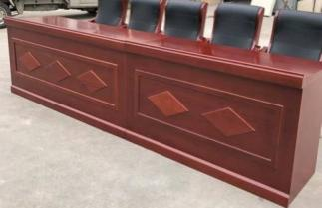 | 3500*600*760  主席台 | 套 | 1 |  |  | AAA级面皮/实木封边厚度≧80mm/基材为E0级高密度中纤板/采用环保、抗划伤油漆/采用E0级环保胶黏剂台面内嵌进口皮/甲醛释放量优于国家E0级标准/五金件经过国家质量检验，符合长寿命使用标准。
1 | 大会议室 | 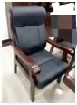 | 650*850*1100  主席椅 | 把 | 5 |  |  | 选用西皮，黑色，厚度1.3mm，经液态浸色及防潮，防污等工艺处理，皮面更加柔软舒适，光泽持久，透气性好，纹理细腻，富有弹性；海绵采用PU成型发泡高密度阻燃海绵，表面有防腐化和防变形保护膜。符合人体工程学。
1 | 大会议室 | 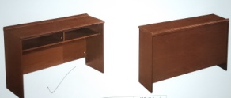 | 1200*400*750  会议条形桌 | 张 | 50 |  |  | AAA级面皮/实木封边厚度≧80mm/基材为E0级高密度中纤板/采用环保、抗划伤油漆/采用E0级环保胶黏剂台面内嵌进口皮/甲醛释放量优于国家E0级标准/五金件经过国家质量检验，符合长寿命使用标准。
1 | 大会议室 | 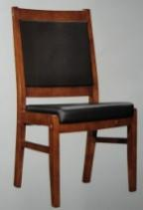 | 450*550*910  会议椅 | 把 | 100 |  |  | 优质耐磨西皮，抗变形加厚绵，软硬适中，回弹性强，根据人体工学原理设计，实木框架，坐感舒适。
1 | 大会议室 | 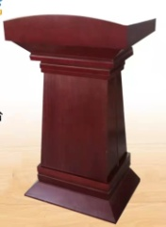 | 750*600*1160  演讲台 | 个 | 1 |  |  | AAA级面皮/实木封边厚度≧80mm/基材为E0级高密度中纤板/采用环保、抗划伤油漆/采用E0级环保胶黏剂台面内嵌进口皮/甲醛释放量优于国家E0级标准/五金件经过国家质量检验，符合长寿命使用标准。
2 | 小会议室 | 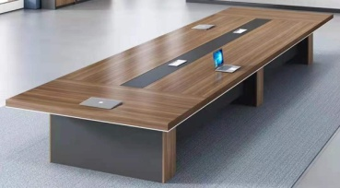 | 3200*1600*750  会议桌 | 张 | 1 |  |  | 面采用进口AAA级0.6mm厚以上胡桃高级木皮饰面；基材采用符合国家E0级标准中密度环保纤维板，甲醛含量≤1.0mg/L密度≥760kg/m3,静曲张度≥51.2Mpa, 吸水膨胀率≤8.1%.油漆采用进口优质油漆，漆膜丰满，五底三面喷漆，面漆采用PU聚脂漆,底漆采用PE不饱和树脂漆，符合欧洲环保要求。
2 | 小会议室 | 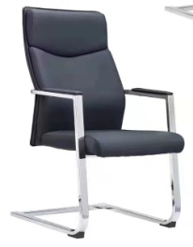 | 580*650*1100  会议椅 | 把 | 16 |  |  | 进口优质西皮；柔软舒适，厚度适中；扪工细致；成型发泡海绵，回弹性好，久不变形；优质框架，耐酸碱、防虫、防腐等特殊处理。
3 | 接待室 | 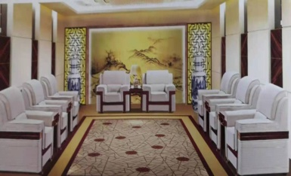 | 1100*900*920  单人位沙发 | 个 | 8 |  |  | 加厚耐磨条纹布，环保，采用高密度海绵或一次性压注PU成型发泡定型棉，根据人体工学原理设计，坐感舒适。
3 | 接待室 | 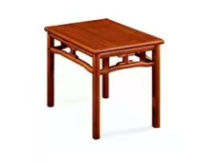 | 700*500*450  茶几 | 个 | 5 |  |  | AAA级面皮/实木封边厚度≧80mm/基材为E0级高密度中纤板/采用环保、抗划伤油漆/采用E0级环保胶黏剂台面内嵌进口皮/甲醛释放量优于国家E0级标准/五金件经过国家质量检验，符合长寿命使用标准。
3 | 接待室 | 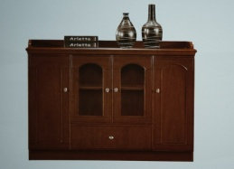 | 1200*400*800  茶水柜 | 个 | 2 |  |  | AAA级面皮/实木封边厚度≧80mm/基材为E0级高密度中纤板/采用环保、抗划伤油漆/采用E0级环保胶黏剂台面内嵌进口皮/甲醛释放量优于国家E0级标准/五金件经过国家质量检验，符合长寿命使用标准。
4 | 财务管理部（3人） | 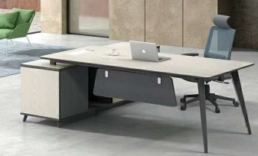 | 1800*900*750  办公桌 | 张 | 1 |  |  | 采用E0级绿色环保三聚氢胺饰面密度纤维板，抗硬度性能良好，含水率低于国家标准的12%，经过耐酸碱、防虫、防腐特殊处理，具有防潮、防火、防污、耐磨等特点； 2mm厚近色PVC全自动机器封边，优质五金配件连接。
4 | 财务管理部（3人） | 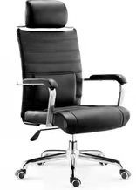 | 办公椅 | 把 | 3 |  | 2040 | 面料选用优质皮，黑色，厚度1.3mm，经液态浸色及防潮，防污等工艺处理，皮面更加柔软舒适，光泽持久，透气性好，纹理细腻，富有弹性；海绵采用PU成型发泡高密度阻燃海绵，表面有防腐化和防变形保护膜。符合人体工程学，可承300kg压力，滑轮不伤地面。
5 | 生产线 | 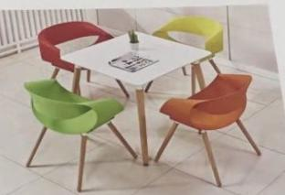 | 800*800  休闲桌、椅（1桌+4椅） | 套 | 2 |  |  | 采用实木桌，抗硬度性能良好，含水率低于国家标准的12%，经过耐酸碱、防虫、防腐特殊处理，具有防潮、防火、防污、耐磨，塑料椅，美观大方。
5 | 生产线 | 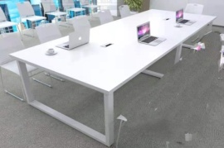 | 1600*1200*750  操作台 | 张 | 7 |  |  | 采用E0级绿色环保三聚氢胺饰面密度纤维板，抗硬度性能良好，含水率低于国家标准的12%，经过耐酸碱、防虫、防腐特殊处理，具有防潮、防火、防污、耐磨等特点； 2mm厚近色PVC全自动机器封边。
5 | 生产线 | 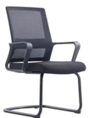 | 570*570*1030  操作椅 | 把 | 25 |  |  | 表面采用优质进口网面，环保型高密度、高弹力定型海绵，座垫泡棉密度大于40kg/m3,靠垫泡棉密度大于25kg/m3，内面弯曲木底板含水率10-12%，防虫、防腐，结合部位无松动,弓架脚。
5 | 生产线 | 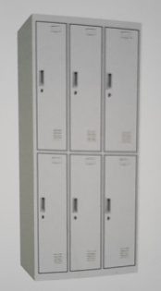 | 850*390*1800  六门衣柜 | 组 | 9 |  |  | 冷轧钢板：表面通过磷化，防腐、防锈处理，经高温静电粉末喷塑，钢板厚度为0.4mm，优质五金及锁具。
6 | 生产线 | 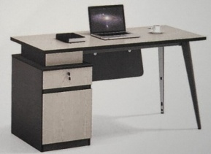 | 1200*600*750  钢架桌 | 张 | 11 |  |  | 采用E0级绿色环保三聚氢胺饰面密度纤维板，抗硬度性能良好，含水率低于国家标准的12%，经过耐酸碱、防虫、防腐特殊处理，具有防潮、防火、防污、耐磨等特点； 2mm厚近色PVC全自动机器封边。
 |  | 办公家具规格型号的尺寸不低于本表尺寸，材质要求不满足作无效投标处理 。
二、投标供应商的响应文件必须包含下列内容，否则作无效投标处理：
1、必须注明全部办公家具的品牌和型号（若供应商代理某品牌进行销售，则需提供该品牌的授权书）；
2、必须提供办公家具出厂时的质量检测报告以及甲醛检测报告；
3、必须提供办公家具的生产许可证明材料。
附件1：

谈判书

致：黄石市脉源通档案管理有限公司
根据贵方(项目名称/编号） 项目政府采购的谈判邀请，我方代表（姓名、职务） 经正式授权并代表谈判供应商（谈判供应商名称、地址） 提交下述响应文件（正本一份和副本二份）。在此，我方宣布同意如下：
1. 将按竞争性响应文件的规定履行合同责任和义务；
2. 已详细审查全部竞争性谈判文件，包括第（编号、补遗书）（如果有的话）；我们完全理解并同意放弃对这方面有不明及误解的权力；
3. 本响应文件有效期为自谈判之日起（60）个日历日；
4. 同意提供按照贵方可能要求的与其谈判有关的一切数据或资料；
5. 与本谈判有关的一切正式往来信函请寄：
地址：
电话/传真：
电子信箱：
法定代表人（负责人）或授权代表签字：
供应商名称(公章)：
日期：

附件2

资格性符合性检查对照表

项目名称：
序号 | 资格性符合性检查内容 | 响应文件响应情况 | 偏离情况说明 | 备注
1
2
3
4
5
6
7
8
9
…
自评结论
说明：
1. 备注栏中应提供相关内容在响应文件中的页码。
2. 应对照谈判通知书的要求，逐条说明所提供资格证明文件已对谈判通知书要求作出了实质性的响应，并说明响应情况。如果仅注明“符合”、“满足”或简单复制谈判通知书要求，将导致响应文件无效。

供应商名称（公章）：
授权代表（签字）:

日期：

附件3
法定代表人（负责人）授权书

黄石市脉源通档案管理有限公司：
（谈判供应商名称） 在下面签字的（法定或负责人代表人姓名、职务） 代表本公司授权（供应商名称）的下面签字的（被授权代表的姓名、职务） 为本公司的合法代理人，参加（项目名称、项目编号） 的谈判，并以本公司的名义处理一切与之有关的事务。
本授权书自 年 月 日至 年 月 日止签字有效。
特此声明。

委托人名称（公章）： 被授权人（签章）：
法定代表人（负责人）（签章）： 身份证号码：
电话： 电话（手机）：
传真： 办公电话/传真：

粘贴被授权人身份证（复印件）
说明：法人参与谈判的须提供由法定代表人签字或盖章的授权委托书；其他组织参与谈判的须提供营业执照上所登记的负责人签字或盖章的授权委托书。自然人参与谈判的可不提供《授权委托书》，但必须由本人携带身份证原件参与本次谈判活动。

竞争性谈判报价表

项目名称 | 鄂东智安档案服务中心（第三层）办公家具采购项目

谈判供应商名称
供货周期 | 日历天
第（ ）轮报价 | 大写：人民币  小写：￥： 元

谈判时间

供应商盖章或法定代表人（或授权代表）签字

说明：将此表填写完整并加盖供应商公章或由法定代表人（或授权代表）签字并密封后，在规定的同一时间内现场提交。

